- 在常溫下，下列各物質導電度的大小關係，何者正確？
(A) 1 M的NaCl_{(aq)}＞1 M的氨水溶液 (B)溴＞汞
(C)食鹽晶體＞金屬鈉 (D) 1 M的C₂H₅OH_{(aq)}＞0.1 M的HCl_{(aq)}。
- 水溶液中的離子必定有下列哪一種情形？
(A)陽離子數等於陰離子數 (B)陽離子所帶的總電量等於陰離子所帶的總電量
(C)單一陽離子帶電量等於單一陰離子之帶電量 (D)陽離子數必是陰離子數的二倍。
- 下列何種物質配製成稀薄溶液後，會在水溶液中完全解離？
(A) HCl (B) CH₃COOH (C) NH₃ (D) C₁₂H₂₂O₁₁。
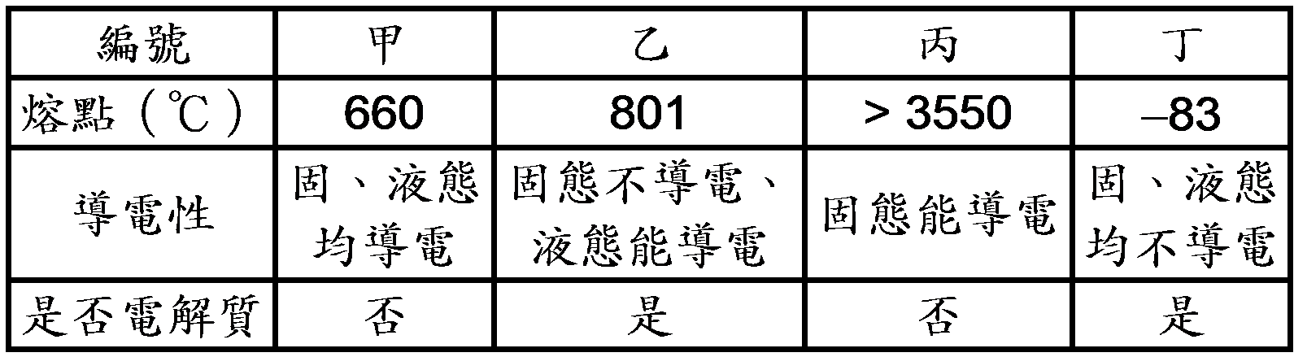
- 下表是四種物質的物理性質：根據下表中的性質，試判斷食鹽、鋁、氟化氫、石墨四種物質按順序依次的編號是：
(A)甲乙丁丙 (B)丙甲丁乙 (C)乙甲丁丙 (D)丙乙丁甲。
- 下列何者屬於強電解質？
(A)酒精 (B)硝酸鉀 (C)蔗糖 (D)醋酸。
- 下列何項的水溶液不能導電？
(A)NH₃ (B) HCl (C) NaCl (D) C₂H₅OH。
- 同濃度的下列水溶液，何者導電性最大？
(A)NaCl_{(aq)} (B)甘油 (C)尿素 (D)蔗糖。
- 下列哪一化合物是分子化合物又是電解質？
(A)C₂H₅OH (B) NaCl (C) HCl (D) KNO₃。
- 下列何種物質固態不導電，但熔融態卻可導電？
(A)CH₃COOH (B) CaCl₂ (C) C₂H₅OH (D) HCl。
- 下列何物質可以導電？
(A)C₂H₅OH_{(aq)} (B) HCl_{(l)} (C) NaCl_{(s)} (D) MgO_{(l)}。
- 下列水溶液以石蕊試劑檢測呈中性，且其水溶液電解時能發生反應的是：
(A)葡萄糖 (B)硫酸 (C)氫氧化鈉 (D)氯化鈉。
- 下列何者不可導電？
(A)HCl_{(l)} (B) HCl_{(aq)} (C) NaCl_{(l)} (D) NaCl_{(aq)}。
- 下列關於電解質的敘述，何者正確？
(A)熔融狀態可以導電的物質，一定是電解質 (B)對水溶解度大的化合物，必為強電解質 (C)電解質溶液通入直流電，會發生化學反應 (D)電解質溶液中，陽離子總數和陰離子總數必相等 (E)有機物必為非電解質。
- 下列哪一化合物是分子化合物卻是弱電解質？
(A)NaOH (B) HCl (C) (D)。
- 實驗桌上有一杯蔗糖水溶液和一杯食鹽水溶液。下列實驗操作，何者不適合用來分辨這兩種溶液？
(A)測導電度 (B)比較焰色反應 (C)測pH值 (D)添加硝酸銀水溶液檢驗。
- 下列有關電解質溶液的敘述，何者正確？
(A)強酸及強鹼均為強電解質 (B)強酸及強鹼形成的鹽類均為弱電解質 (C)弱酸及弱鹼均為非電解質 (D)弱酸及弱鹼形成的鹽類均為非電解質。
- 電解質溶於水能導電的理由為何？
(A)電解質一定是離子化合物 (B)電解質未溶於水前就能導電 (C)電解質一定不是分子化合物 (D)電解質溶於水會解離出離子。
- 濃度均為0.1M的(a)醋酸 (b)蔗糖 (c)硫酸銅三種水溶液，則其導電性的大小順序為何？
(A) (B) (C) (D)。
- 下列哪一化合物是離子化合物但卻是弱電解質？
(A)NaOH (B) HCl (C) Mg(OH)₂ (D) CH₃OCH₃。
- 下列有關電解質溶液的敘述，何者正確？
(A)酸及鹼均為強電解質 (B)強酸及強鹼形成的鹽類均為強電解質
(C)弱酸及弱鹼均為弱電解質 (D)弱酸及弱鹼形成的鹽類均為非電解質。
- 有關電解質的敘述，下列何項正確？
(A)溶於水能產生離子者必為離子化合物 (B)易溶於水的物質必為強電解質
(C)水溶液愈稀薄的電解質其解離度愈小 (D)電解質必為化合物
(E)水的解離反應為：。
- 下列何項物質可導電？
(A)HCl_{(l)} (B) NH_{3(l)} (C) NaCl_{(l)} (D) C₂H₅OH_{(l)}。
- 下列四種濃度相同之溶液，導電度最大者為：
(A)醋酸 (B)甲醇 (C)氯化氫 (D)糖。
- 醋酸、蔗糖、硝酸鉀三種水溶液的濃度均為0.10 M，分別以a、b、c表之，則導電性之大小順序為：
(A) a＞b＞c (B) c＞a＞b (C) b＞a＞c (D) a＞c＞b。
- 下列何者不是電解質？
(A)NaOH (B) Mg(OH)₂ (C) C₂H₅OH (D) CH₃COOH。
- 下列何者在固態時可以導電？
(A)蔗糖 (B)食鹽 (C)銅 (D)磷。
- 下列何者屬於強電解質？
(A)醋酸 (B)糖水 (C)酒精 (D)硝酸鉀。
- 下列有關電解質之敘述，何者不正確？
(A)電解質溶於水必會解離成陰、陽離子 (B)電解質加熱熔化成液態時，不一定能導電
(C)電解質水溶液中的正電荷總數必等於負電荷總數 (D)分子化合物溶於水必不能導電。
- 下列何種物質熔融及溶於水均不能導電？
(A)蔗糖 (B)食鹽 (C)硝酸鉀 (D)碘化鉀。
- 下列物質何者固態、液態不導電，但水溶液可導電？
(A) KBr (B) NaOH (C) CH₃COOH (D) KOH。
- .關於電解質溶液的敘述，下列何者錯誤？
(A)溶液呈電中性 (B)陽離子總數等於陰離子總數 (C)陽離子總電荷數等於陰離子總電荷數 (D)若在溶液中插入電極，通以直流電源，則陽離子游向（−）極。
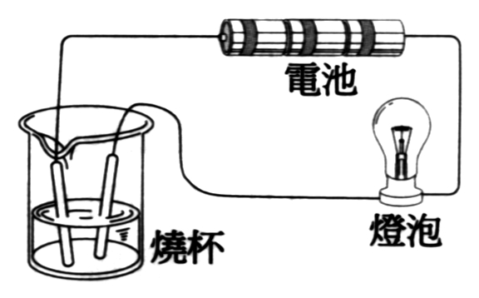
- 硫酸鈉（Na₂SO₄）水溶液以右圖裝置做導電實驗，下列相關敘述何項錯誤？
(A)燈泡會亮 (B)硫酸鈉是電解質 (C)溶液中SO₄^{2－}離子向正極移動 (D)溶液中陽離子數目和陰離子數目一樣多。
- 下列物質為分子化合物且為電解質者為何？
(A)氯化氫 (B)葡萄糖 (C)氫氧化鈉 (D)水銀。
- 甲：MnO₄－、乙：K＋、丙：Cu^{2＋}、丁：NO₃－。左列哪些離子具有顏色？
(A)只有甲 (B)甲和乙 (C)甲和丙 (D)甲和丁。
- 下列有關過錳酸鉀晶體的各項敘述，何者正確？
(A)溶於水中會解離出K＋及Mn^{2＋}離子 (B)過錳酸根離子呈綠色 (C)過錳酸根離子在電場中往正極方向移動 (D)過錳酸鉀晶體可導電，是一種電解質 (E)K＋離子呈黃色。
- 依據下表中四物的性質，推論這四物可能為何者？
- 將酚酞試劑滴入某化合物的0.1M水溶液中能呈現紅色，此溶液可能是
(A)硫酸鎂 (B)硝酸鋇 (C)氯化銨 (D)醋酸鉀。
- 下列何者可導電？
(A)HCl_{(l)} (B) NaCl_{(s)} (C) HNO_{3(l)} (D) NaOH_{(l)}。
- 電解質溶於水中，下列敘述何者正確？
(A)水溶液呈中性 (B)水溶液中陰陽離子數相等
(C)水溶液必呈電中性 (D) CaCl_{2(s)}不為電解質。
- 同濃度的下列水溶液，何者的導電性最大？
(A)食鹽 (B)醋酸 (C)乙醇 (D)蔗糖。
- 下列物質何者為鹽類？
(A)氯化氫 (B)氯化鈉 (C)蔗糖 (D)銅。
- 下列關於電解質水溶液的敘述，何者正確？
(A)水溶液必為鹼性 (B)溶液中陰陽離子數必相等
(C)溶液中必有離子存在 (D)水溶液必為無色。
- 下列有關電解質的敘述，何者正確？
(A)能導電的物質即為電解質 (B)氯化鈉晶體不導電，故為非電解質 (C)電解質水溶液中，陰、陽離子數目必然相等 (D)電解質在水溶液解離出陰、陽離子，但溶液仍維持電中性 (E)同一電解質在熔融狀態與水溶液狀態，通電電解時，產物皆相同。
- 下列哪一物質既非導體亦非電解質？
(A)食鹽 (B)黃銅 (C)酒精 (D)醋酸鉀 (E)石墨。
- 下列何者為電解質？
(A)乙醇 (B)葡萄糖 (C)銀 (D)氯化氫 (E)氧氣。
- 下列何者無法導電？
(A)鐵 (B)食鹽水 (C)氨水 (D)碳酸飲料 (E)尿素水溶液。
- 下列何者為弱電解質？
(A)鹽酸 (B)醋酸 (C)硝酸鉀 (D)氫氧化鈉 (E)石墨。
- 下列敘述何者正確？
(A)銅可導電，故銅是電解質 (B)食鹽晶體不能導電，食鹽不是電解質
(C)汞常溫下是液體，且可導電，故汞是電解質
(D)純硫酸雖不能導電，但加水可導電，故硫酸是電解質 (E)化合物必為電解質。
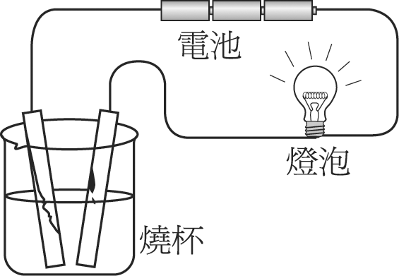
- 下列物質何者在固態時可以導電？
(A)銅 (B)食鹽 (C)蔗糖 (D)硝酸銀 (E)酒精。
- 將下列各溶液以右圖裝置檢驗導電性，何者燈泡會亮？
(A)糖水溶液 (B)醋 (C)酒精水溶液 (D)純水 (E)尿素。
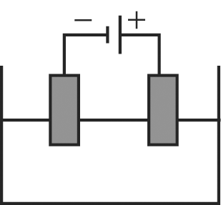
- 鹽酸是強電解質，所代表的意義為何？
(A)鹽酸是分子化合物 (B)鹽酸很酸 (C)鹽酸很容易解離
(D)鹽酸很濃 (E)鹽酸是離子化合物。
- 氨水(NH₃)溶液以右圖裝置通電，發現可以導電，下列敘述，何者正確？
(A)氨水是離子化合物 (B)NH₄ ⁺ 會向右移動 (C)OH ⁻ 會向負極移動
(D)溶液中正負電荷數相等 (E)NH₄ ⁺ 不會移動。
- 電解質溶於水能導電的理由為何？
(A)電解質一定是離子化合物 (B)電解質未溶於水前就能導電 (C)電解質一定不是分子化合物 (D)電解質溶於水會解離成離子 (E)電解質一定是分子化合物。
- 下列哪一化合物是分子化合物卻是弱電解質？
(A)NaOH (B)HCl (C)NH₃ (D)C₂H₅OH (E)CH₃COONa。
- .下列有關電解質的敘述，何者錯誤？
(A)常見的電解質，可分為酸、鹼、鹽三類 (B)凡是水溶液或熔融態可導電的物質，稱為電解質 (C)電解質的強弱，乃依據它們在水溶液中的濃度大小來分 (D)水溶液能導電是因為水溶液中有自由游動的離子 (E)SO₂亦屬電解質。
- H₂SO_{4(l)}、Ag_{(s)}、BaCl_{2(s)}、C₂H₅OH_{(aq)}、C₆H₁₂O_{6(aq)}、NH_{3(aq)}、NaCl_{(l)}，上述各狀態下物質可導電的共有
(A)3 (B)4 (C)5 (D)6 (E)7 種。
- 將酚酞試劑滴入某水溶液中呈現紅色，此溶液可能是
(A)硫酸 (B)食鹽水 (C)雙氧水 (D)石灰水。
- 下列何者不是鹼？
(A)NaOH (B)NH₃ (C)NaHCO₃ (D)C₂H₅OH (E)Na₂CO₃。

